Liên đội Trường Tiểu học Tân Tập 1 tổ chức tuyên truyền những kiến thức cơ bản về cháy, kỹ năng thoát hiểm trong đám cháy và cách xử lý khi có tình huống cháy, nổ xảy ra cho cán bộ, giáo viên và gần 300 em học sinh của Liên đội.
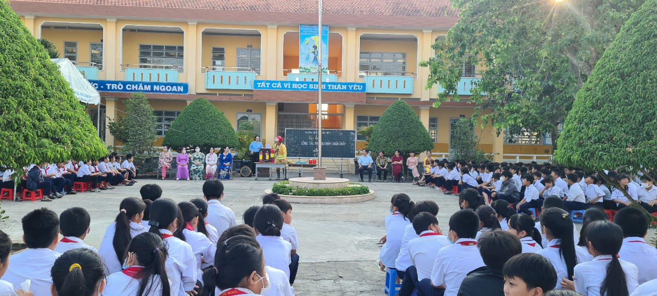
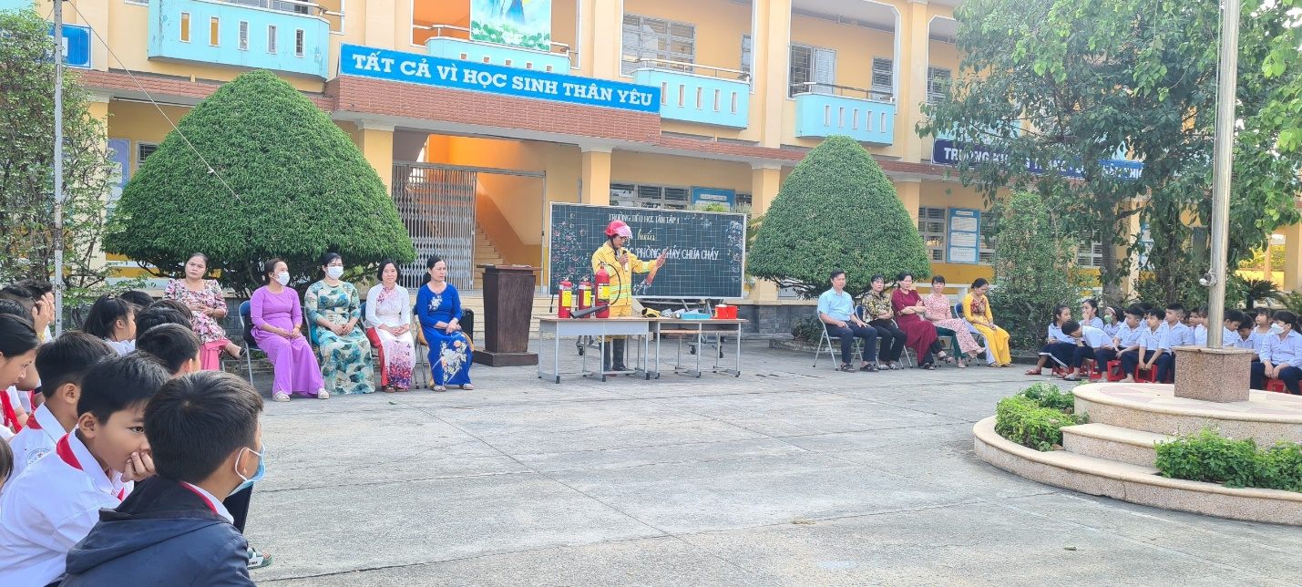
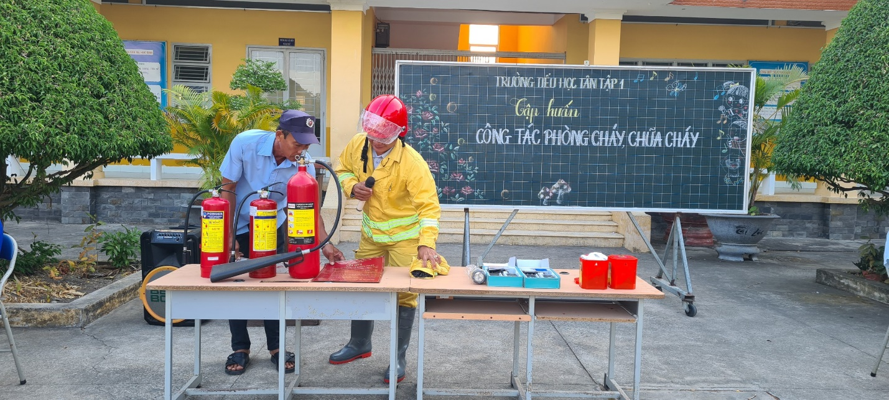
Tại buổi tuyên truyền, cán bộ, giáo viên và các em học sinh của trường đã được nghe thông tin nhanh tình hình các vụ cháy nổ xảy ra trên địa bàn cả nước trong thời gian gần đây và một số nguyên nhân dẫn đến cháy, nổ; Phổ biến một số kiến thức, biện pháp đảm bảo an toàn PCCC, các kỹ năng xử lý tình huống đối với các sự cố, tai nạn, cháy nổ, cách sử dụng các loại bình chữa cháy để dập lửa; công tác phòng chống cháy nổ tại gia đình, trường học...
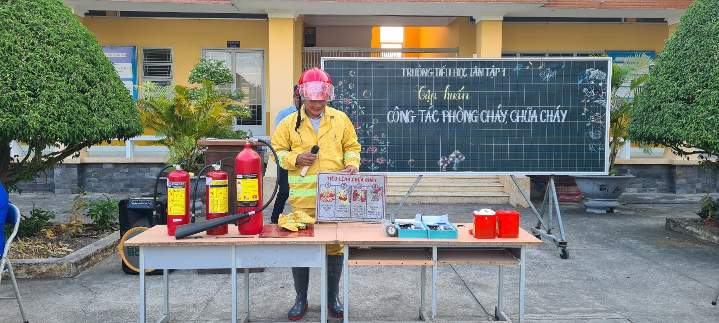

Bên cạnh đó, cán bộ, giáo viên và các em học sinh còn được hướng dẫn thực hành các kỹ năng thoát nạn cơ bản phù hợp với độ tuổi khi có cháy nổ xảy ra; cách sơ cấp cứu ban đầu trong các trường hợp tai nạn; các biện pháp, kỹ thuật di chuyển nạn nhân; công tác phối hợp với lực lượng chuyên nghiệp tổ chức chữa cháy…
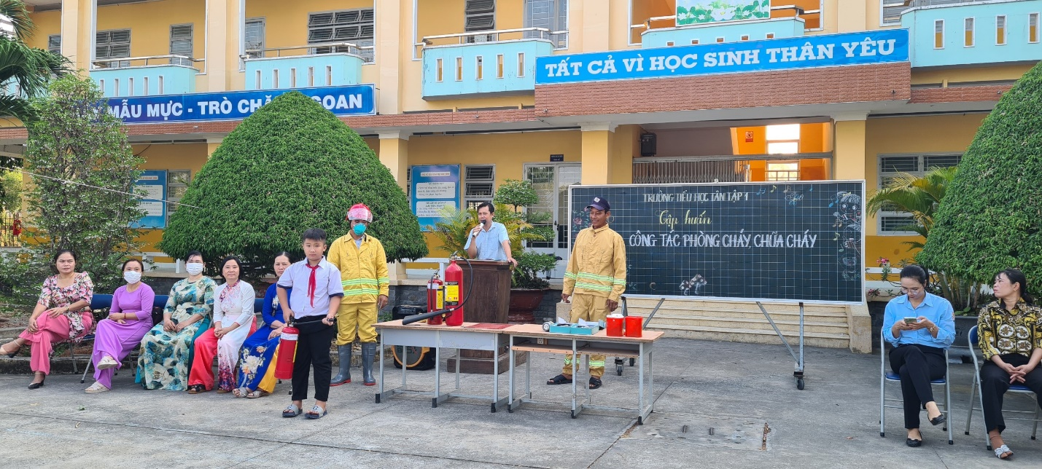
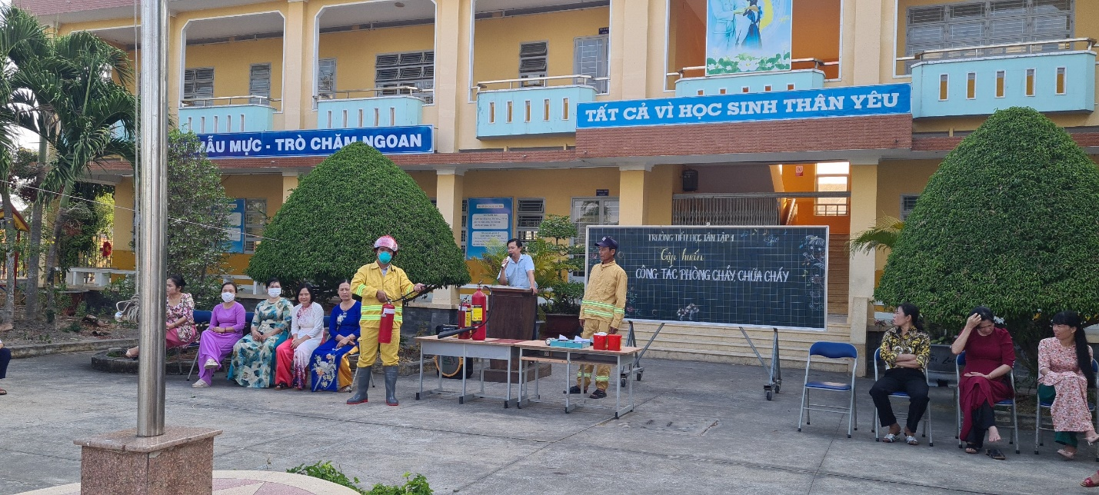
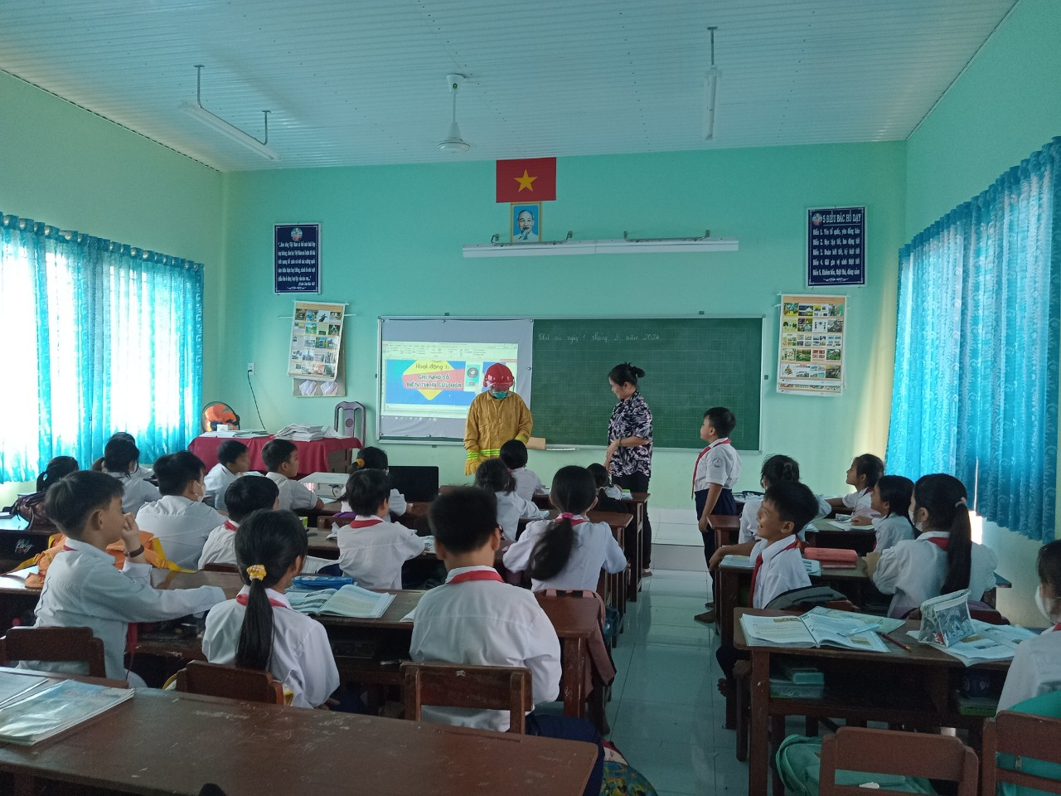
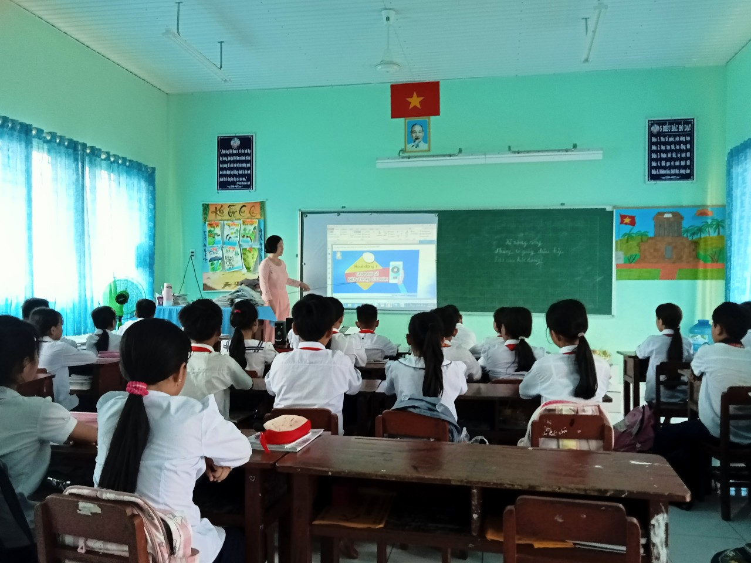
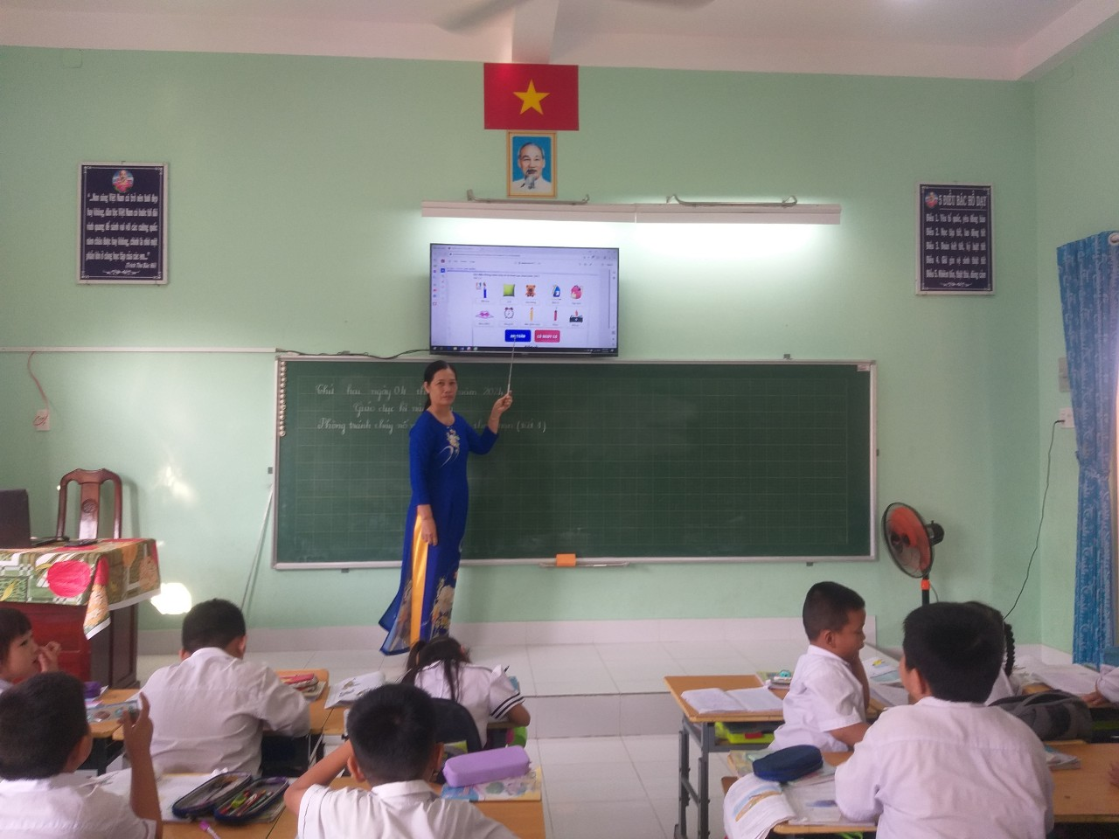
Thông qua buổi tuyên truyền nhằm giúp cán bộ, giáo viên và các em học sinh của nhà trường nhận thức sâu sắc ý nghĩa, vị trí và tầm quan trọng của công tác PCCC. Qua đó phát huy tính chủ động, trách nhiệm của mỗi cá nhân để sẵn sàng ứng phó với mọi tình huống khi xảy ra sự cố cháy, nổ. Đây còn là dịp góp phần cùng với nhà trường đẩy mạnh công tác tuyên truyền nâng cao ý thức của cộng đồng đối với hoạt động phòng cháy, chữa cháy trong và ngoài trường học./.
